# Постановка задачи исследования.

Выполнить преобразование заданной вариантом структурной схемы САУ в эквивалентную ПФ.

# Исходные данные

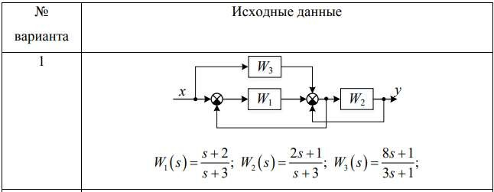

1. 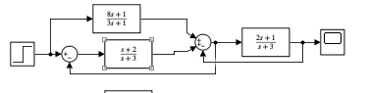**Этапы преобразования**

Рисунок 1 – Начальный этап.

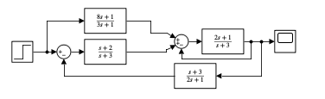

Рисунок 2 – Перенос узла через звено вперед.

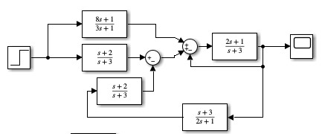

Рисунок 3 – Перенос сумматора через звено вперед.

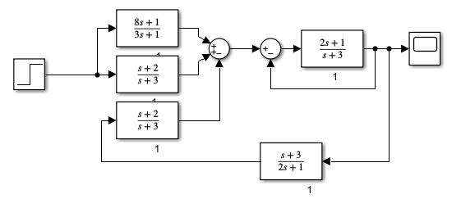

Рисунок 4 – Перенос соединения с одного сумматора на другой.

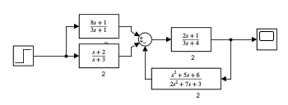

Рисунок 5 – Свертывание обратной связи и последовательного соединения звеньев.

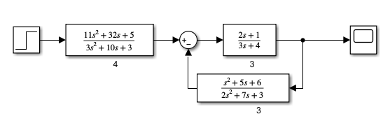

Рисунок 6 – Свертывание параллельного соединения.

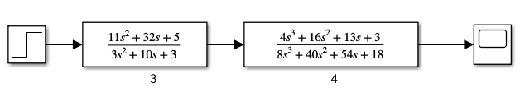

Рисунок 7 – Свертывание обратной связи.

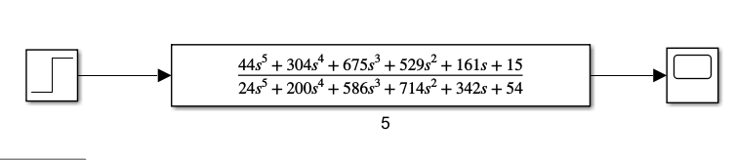

Рисунок 9 – Свертывание последовательного соединения.

Листинг файла Laba3otu.m

W1 = tf([1 2],[1 3]);

W2 = tf([2 1],[1 3]);

W3 = tf([8 1],[3 1]);

W21 = tf([1 3],[2 1]);% W21 = W2^(-1)

W4 = parallel(W3,W1);% W4 = W3*W1

W5= series(W1, W21); % W5 = W1*W21

W6 = feedback(W2, 1);% W6 = W2/(1+W2)

W7 = feedback(W6, W5);% W7= W6/(1+W6*W5)

W8 = series(W7,W4);%W8 = W7 + W4

# Графики.

Рисунок 10 – Графики первого и последнего осциллографа.

# Вывод

По исходным данным в пакете Simulink была построена схема САУ. В ходе проведения лабораторной работы с помощью пакета Simulink была преобразована исходная схема САУ в эквивалентную ПФ. Были проанализированы и сопоставлены данные со всех осциллографов. Данные на первом, последнем и промежуточных осциллографах совпадают, значит, преобразования выполнены корректно.